项目文档 [机密]

需求说明

项目名称：课件模型
编制单位：EDLT
编制日期：2008-09-19

拟制人 | 审核 | 标准化 | 批准
ZML and XP
目录

1. 引言 3
1.1 关于课件开发 3
1.2 课件开发流程 4
1.3 为什么开发课件模型？ 5
1.4 内容展现 – 从初级到高级 6
1.5 课件开发趋势思考 6
1.6 参考 6
2. 功能分析 7
2.1 课件模型 错误！未定义书签。
2.2 课件在线编辑 15
2.3 课件原型开发 15
3. 系统设计 16
3.1 文件目录结构 16
3.2 菜单 16
3.3 框架界面 16
4. 应用推广 16
4.1 教学设计 16
4.2 美术设计 17
4.3 技术开发 17
4.4 课件开发 16
5. 开发环境 17
5.1 课件模型 18
5.2 样板课件 18
5.3 服务器 18
6. 技术分析与设计 18
6.1 Flex 18
7. 开发计划 20
7.1 功能迭代 20
7.2 工作计划 20
7.3 成品 21
8. 市场营销 17
9. 其它 21

引言
课件制作与广告设计有些类似，制作电子多媒体（多媒体光盘），出版（限于电子媒介），企业培训内容制成光盘，都属于多媒体制作。

关于课件开发
课件开发的本质
做什么？=》信息、知识的组织与多媒体化
目标、效益与终极社会价值？
谁是同路人？
几点思考
- 产品型 vs 快速
- 规模化 vs 定制
- 工程化 vs 艺术性
几个趋势
- 开发工具的日渐强大与多样化
- 客户需求的展开与多样化
课件类型与应用场景
讲座型=》学历教育
模拟动画型=》物理教学
仿真体验型

项目任务概述

当前课件
是一种混合了内容、结构和展现的单一结构；
- 难以扩展
- 难以维护
- 难以修改
- 难以重用

项目目标
提高课件开发的复用性；
整理、组合课件开发的知识体系（流程、工具和方法），使知识显性化；
引入高端概念，提高市场销售能力；
提高质量，降低成本
支持协同开发、重用和内容交换的支持；
提供具适配能力的课件以满足各种类型创作者、培训者和学员的需求；

应对方法
将课件分解为自包含的学习对象模块；=》SCORM
分离不同的切面，如内容、结构和展示；=》软件MVC
采用标准化的元数据；=》模块管理、组织与检索

课件开发流程
知识、信息=》多媒体素材=》组合成为课件（导航、人机交互）
好的开发流程框架基于最佳实践产生，通常有以下特点：
    - 角色分工明确；
    - 流程节点清晰；
    - 任务结构可视且粒度合适；
    - 可重复、可重用
基于Flash开发课件的最佳实践：
共享元件库
文件：公司级、项目级
目录：分类管理
公用素材：音效
基于Flex开发课件的优势：【Adobe的产品套件】
代码跟踪
生产率

为什么开发课件模型？
从人的角度出发：客户——项目驱动（需求）——产生课件
工程师——课件工程师，软件工程师——根据客户需求做开发
在开发过程中，为了达到客户的需求，课件工程和软件工程在实现中有一些重复使用的“组件”，抽取出来成为“共享组件”——课件模型。课件模型的好处在于组件的重用，节省时间和开发成本。如果课件工程师做一个项目要5天，再做一个项目同样还要做5天，而软件工程师开发一个模板用10天，模板开发成功后再做课件也许只要一个小时OK了。
- 用于开发课程样板；
- 以之为思考的起点整合流程、工具和技能；
- 可重用课件框架、页面模板；
- 应对elearning普及环境下的快速开发需求；
- 集中资源研发共性问题，拔高市场与销售定位，加快售前响应速度；
- 完成角色分工与重点技能定位，使有更多人力、时间投入美术设计、内容设计。

内容展现 – 从初级到高级
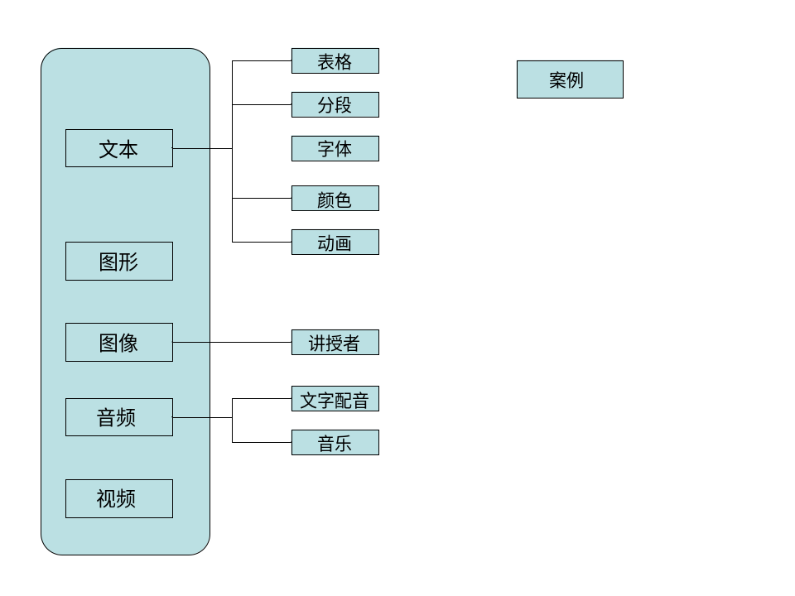

课件开发趋势思考
技术变迁
Adobe CS4 弥合设计师与开发者的裂缝
RIA技术的迅速发展，Flex的横空出世
需求变化
从教育机构到企业
从学科知识到短期知识
从……到快速开发

参考
《课件开发作业流程及参考手册-标准版》
《SCORE - 项目文档》
《金字塔原理》
IBM DataSet/Visualization Type项目

功能分析

基本概念

MVC
数据层
展现层
控制层

课件模型
课件模型由框架模型和页面模型组成。
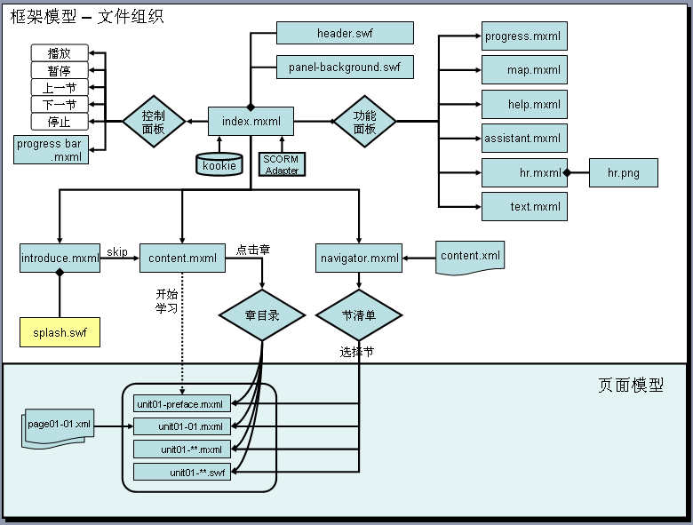
- 框架模型
用于实现课件文件组织、总体布局与导航、样式风格。包括：框架程序、框架数据模型、布局面板、皮肤和精灵等几类文件。可以从公司已开发课件中提炼抽取几种布局和皮肤。
A、读取框架数据模型
B、控制页面显示。
C、负责布局、皮肤的加载和配置管理；
D、
- 页面模型
用于生成页面，含页面数据模型和页面展示程序两部分。

框架模型
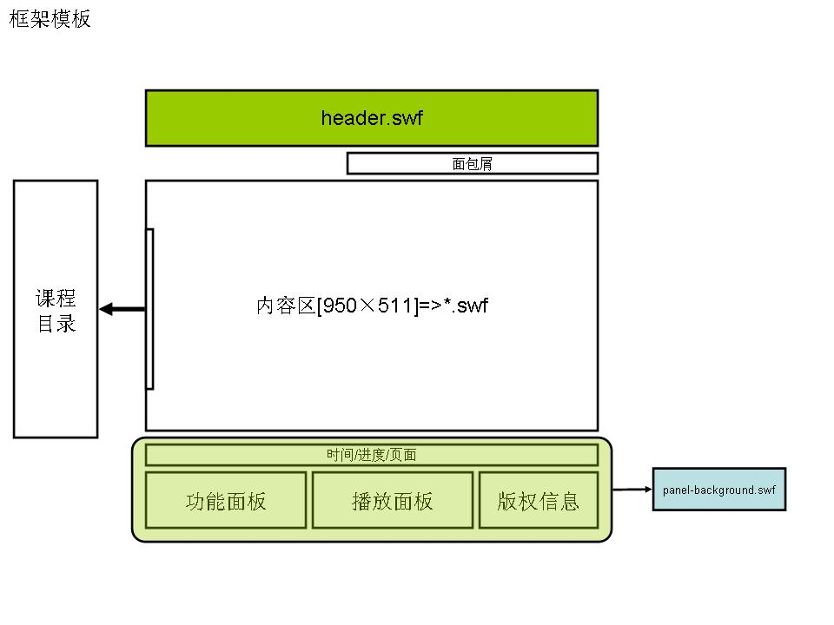

基本概念
课件内容的组织
章-节-页面
页面可以包含多个页面

导航系统
简单来说就是让用户获得需要的内容。用户需要知道：
  - 现在我在什么地方；
  - 如何到达其它地方。
一个好的导航系统应该是：
- 简单明确：看起来像个导航系统
- 目标清晰：用户知道自己点击后将会看到什么
- 一致体验：与常见导航系统一致
- 样式和位置可预见的
位置标记 – 让用户知道当前所处位置
有多种显示位置的方法，如何选择取决于内容复杂程度和结构层次的深度。通常需要考虑如下三点：
一致性 – 应该每页都显示，在同样位置以同意样式；
完整性 – 精确清晰的显示位置信息；
易理解 – 容易辨别，在上下文环境中是有意义的；
可能的方式：
内容简单时，可用页码显示；
足迹；
使用颜色区分；
导航控制 – 主要的导航链接，每个页面上都是一致的
目的
让用户可以在内容间跳转；
告诉用户有哪些信息可用；
和位置标记一起为用户导向
3个类别
主导航控制
二级导航控制：某单元内部的导航系统，独立使用。
针对页面内（充当节）包含多个页面的情况；
可选方案：TabNavigator、页码链接
可随意跳转，而不是多次后退才能找到；
辅助导航控制：用于快速导航目的的站点地图、搜索框和页面下拉列表；
注：home链接总要出现

布局
支持多种布局，通过组合框架模型界面元件可以形成多种布局，并且可动态加载、切换布局。通过开发几个控制住文件swf实现多布局。布局元件预先规划好，可以组合，可以替换部分组件。如：有简单的表示整体学习进度的元件，多样可替换（如月相、饼图或柱状，点击进入明细）
界面元件
- 页头区——logo，背景，公司名称，简单的描述信息，导航栏
- 目录区——课件目录菜单
- 内容区——页面模板（怎么实现）——纯文字，表格形式，图形，音频，案例，最后要达到人机交互（重点体现）
- 页尾区——flsh播放的操作区及版权信息
基本布局：开发3个通用布局，以后视情况增加。
- 普通：课件默认布局
- 最简：页面简单、干净，元素最精简。鼠标移至屏幕最下方则弹出功能菜单
- 至繁：复杂布局，页面列出所有功能，方便用户操作
- 至炫
- 至正
- 顶部菜单式（纯属构思）
- 三分屏布局
播放格式支持的限制，必须将asf、rm等转换为FLV格式；
- 凤凰线性结构全屏式
如何开发新布局？
- 提炼总结抽取设计
来源（公司课件、银行业评比、网络搜索）
- 组件选择
- 组件替换

皮肤
皮肤由CSS实现，用户可以自己更换皮肤。
基本皮肤
  - Yahoo
  - EDLT
  - 手绘草稿
如何开发和部署皮肤？
  - 可以在PhotoShop CS3或Flash CS3中开发皮肤供Flex使用，只需替换指定目录下相应的swf文件即可。
素材 Pachyderm基础模板源码中的声音素材和元件
TBD：皮肤只影响框架模型还是也包括页面模型？

功能清单
- 皮肤定制，切换
- 学习日志（记录方式/日历方式）；学习地图
本地：kookie
远程：SCORM或自定义简单记录
说明：都用XML格式存储，便于统一设计，复用代码。
- 在线查知道、维基百科
- 辞典/术语表
- 教鞭功能
- 实时聊天（在线公共服务、自部署服务器Red5）
- 建议提交/自动记录位置
- 书签管理
- 课件在线升级（解决本地远程问题）：数据、程序、资源
- 素材管理与替换
- 本地编辑数据并上传下载
- 区分学习者类型，展示不同内容
- FAQ一起建（共创内容）
- 随机笑话
- 支持导出/导入本地保存的学习进度
- 国际化多语言支持；双语框架模型、双语页面模型（产品培训）
- 音效（可以调节声音大小）、背景音乐纳入模型设计
- 支持本地
- 系统内容显示、输出与打印；
- 学习者可自定义工具条（微调、部分的增减）；
- 支持SCORM标准，已学的有标记；
- 流媒体服务器：在线配音、录音笔记
- 支持可选的自动播放和人工导航模式
固定时间间隔；或页面自己制定时间；或系统技术判定
- 内容搜索
参考：Adobe Connect Pro发布课件的搜索功能
- 可下载附件，用于补充阅读或其他目的。
参考：Adobe Connect Pro发布课件的附件功能
- 已学内容隐藏
- 给学习内容加标签、给学习内容加学习目标属性
- 全屏切换
- 目录要有更多信息，如时长、简介等
- 快捷键支持
- 课程概要信息显示
根据内容配置文件自动计算章节数、各自时间；课程总的时间；
- 学习日志先班底保存，最后一次提交到服务器，可用于分析学习状况
- 支持邮件发送，可用于Kookio备份；

精灵
用户可以自选教学精灵，也可根据学员属性为其选择精灵。配套的变化可能有背景音乐和音效的变化。

页面模型

概念
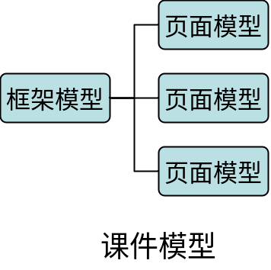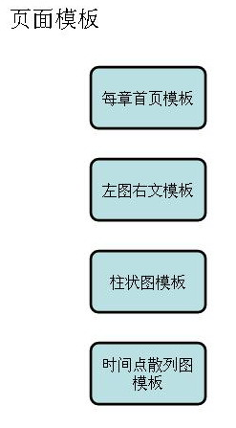
模型化 = > 展现与数据分离；页面模板组件化；
页面模型表现为Flex Builder中的定制组件，通过新建MXML组件方式开发。数据来自对应的xml文件，运行时读取。在Flex Builder中使用时需要关联数据源。在这种情况下已经实现了积件思想和积件开发，有的积件若不能在Flex中开发，还可以使用Flash开发，然后倒入到Flex中（？）。

备选页面模型
信息可视化
柱状图
TimeLine
找茬——找岔子应用（驾驶员培训）
3D动画模板

页面模型扩展
咨询公司PPT模板中抽取

标准组件

概念
是比页面更小的颗粒，来自Flex或Flash。
组件可按行业分类。有一类是通用的。
模板组件类型：
- 一般组件
- 模板组件：编程的模板类概念

FLV播放器
图片放大组件

课件在线编辑
前端用Flex开发界面；
后端PHP+ mySQL（或PHP+XML）

表单式编辑器
方案一：提供在线的输入表格；
方案二：采用InfoPath编辑XML文件，手工管理发布；

WYSIWYG编辑器
即时编辑

在线文件夹
用于课件媒体资源管理

课件原型开发
基于本项目开发的课件模型仿造两个有代表性的课件，由此可评估课件模型并整理出相关的开发流程框架，包括流程、工具和技能。与此同时，提炼积累页面框架

解构与重构
把现有的嘉实基金课件进行拆分，然后用Flex重新组装出来。

多媒体课件 - 嘉实演示课件

三分屏课件 – 国会成品课件

系统设计

框架模型

文件目录结构
参见PPT
皮肤可动态增加、配置，以目录为单位。

菜单

框架界面

页面模型

设计原则
参考信息可视化的设计原则；
吸引用户参与，比如在视频、音频和图形中展示信息，并作为测验题。以使学习者提高注意力并参与操作。

Flex组件

Flex自主开发的自定义组件

第三方Flex组件

Flash中开发导出的Flex组件

应用价值

概述
自适应、可进化的系统。

课件开发

项目管理
负责将脚本和原始素材转换为可用的课件。
页面开发可称为独立工种，与最终课件组装分开。
应提供类似Maven的发布环境，配置选用组件、加入可见工程师做的swf，然后一个命令即可打包发布；
框架模型+页面模型+theme=>组装成课件包

协作工具
- Flash CS3
开发独立页面；
开发Flex组件；
开发课件页面模型；
- Adobe Captivate
提供了简洁的配音功能；
页面切换的配音，如：内PPT演示内容、软件截屏的解说；
导出成为课件模型的独立页面；
- SwishMax 2
- PowerPoint + Flash转换工具
PowerPoint操作简单，有一些特别图形的生成工具，如组织结构图、饼图；
可以导出成为SWF再反编译成为fla，避开描图步骤；
绘制出来的图形可以在Captivate中配音；
- PhotoShop

其它
已有课程的包装，如：纯SWF课程、三分屏录制工具产出的课程(asf/rm)；

教学设计
如何与教学设计师协作？
如何在课件模型或样板课程中体现教学策略？

设计原则

设计目标

考虑要素

参考资料

美术设计
如何与美术设计师协作？
如何与设计工具协作？

技术开发
技术人员如何发挥作用？
收集整理组件，分公司级、项目级

市场营销
开发一个集大成的演示课件。
美术设计+内容设计+技术展现
多媒体（文字+声音+视频+游戏+三维）+详细生动的课件解说

开发环境

课件模型
开发语言与框架
Flex（MXML、ActionScrippt 3）
开发工具
Flex Builder 3、Flash CS3

样板课件
开发工具
Flex Builder 3
Flash CS3
SWiSH Max2、LogoMaker 、PhotoShop
录音软件+音画同步？
原则：尽量用Flex实现；其次考虑SWiSH Max2；然后才是Flash和PhotoShop

服务器
Apache
PHP
mySql

技术分析与设计

Flex
样式管理器
XML操作
特性清单尽量用Flex实现
自定义组件与积件概念
自定义组件可定制属性和方法

Flash
安装Flex Component for Flash。

Flash可以为Flex开发皮肤
有一个Flash可用的辅助开发flex皮肤的插件，有此插件可以生成一套Flex标准皮肤，以之为基础可以开发出自己的皮肤。
技术要点：
供Flex使用的元件要执行导出操作，Flex引用的是导出类的名称；
TBD：如何使用单一元件定义4个状态，如按钮？

Flash可以为Flex开发组件
Flex的组件包括Flex SDK的标准组件，都是以SWC格式发布。Flex中也有特别类型的项目用于开发供其他Flex项目使用的组件。
要让Flash中可以开发Flex可用的组件，需为Flash CS3安装一个插件，然后可以将库中的MovieClip转换为Flex组件。然后发布为SWC（FlashPlayer 9 + AS3）。Flash中的其他类型的元件可以直接通过改变类型的操作转换为MovieClip。

Flex与SWF的互操作
Flex可以直接操作Flash的视频剪辑，强制转换为MovieClip即可。

其它
Flex中如何解决配音问题？参考Flash中解决方案。
XML数据校验？dtd
Flex皮肤开发工具
Illustrator
PhotoShop

开发计划

功能迭代

Flex克隆嘉实和国会课件
解构与重构
三分屏课件、***(嘉实)

模板化=》功能增强
功能
皮肤
布局

模型化=》展现与数据分离；页面模板组件化
Flash+XML
FlexBuilder 积件IDE

数据服务=》在线编辑
PHP Web服务器
在线编辑（表单式/WYSIWYG）

Web 2.0
通道/粘性
类似销售终端

工作计划
学习Flex基础，能开发简单应用；
克隆嘉实课件（本地版本）；
特性开发：皮肤、布局
开发离线数据支持功能；

成品
课件模型
仿制的嘉实课件
文档计划
课件菜单地图
文件目录结构图
课件流程图
页面模型图
设计基调文档

其它
Director有Flash不具备得3D动画开发功能；
前瞻应用：多媒体制作

布局：凤凰截图、各大网站首页布局、交叉章节列表布局
通道：email、IM、论坛
集成：Google Calendar、Google DOCS等，使用Google Spreadsheet的数据分析功能。
Flex开发管理游戏、知识采集终端

附录 – 嘉实课件评估

